光盘行动专项基金项目

2021年总结报告

|  |  |  |  |
| --- | --- | --- | --- |
| 项目名称 | 光盘行动专项基金  （北京美灵公益基金会资助、中国光华科技基金会支持） | | |
| 项目宗旨 | 响应党和政府号召，开展文明餐桌公益行动——以节约、环保的生态文明素养教育及传播为基础，以光盘打卡为实践，构建制止餐饮浪费长效机制，实现公益助公益的美灵公益系列品牌。 | | |
| 团队 负 责 人 | 柳济琛  （光盘打卡创始人、中国首位联合国可持续发展目标青年领袖，曾获联合国开发计划署青年创客挑战赛冠军、清华大学创业大赛金奖等荣誉，长期致力于饮食和可持续发展相关议题） | 团队 核心成员 | 程振旺  （光盘打卡联合创始人，长期关注生态环保领域，具有丰富的电商、餐饮从业经验及渠道供应链经验）  曾晨雨  （光盘打卡联合创始人、国际志愿者，在企业CSR、品牌传播领域具有丰富经验）  王增康  （全栈工程师，精通人工智能深度学习技术，曾获互联网+大创赛山东省冠军等荣誉） |
| 联系电话 | 18813119959 | 联系邮箱 | liujichen@clearplate.com |

一、项目概述

2021年1月，光盘行动专项基金由北京美灵公益基金会资助支持在中国光华科技基金会正式设立。

光盘行动专项基金响应习总书记“坚决制止餐饮浪费行为”重要指示，以开展文明餐桌行动为宗旨，通过生态文明素养教育、光盘打卡实践、公益配捐扶贫济困的多轮驱动模式，构建制止餐饮浪费长效机制和以公益助公益的互联网+公益模式，从而促进公益和生态文明事业共同发展。

1. 节约环保教育先行

光盘行动专项基金以节约、环保的生态文明素养教育及传播为重中之重，不断完善教育内容，注重青少年尊重食物、就餐光盘、垃圾分类等绿色生活习惯的养成，并在社会公共机构宣传推广。

1. 落实行动光盘打卡

光盘行动专项基金以“光盘打卡”为实践平台，以全国各高校为重点和切入点，推动由知而行，让节约环保从口头倡导落地为切实的公益行动。

1. 环保贡献获得奖励

光盘行动专项基金通过“政府+公益+企业社会责任”、“科技+公益+奖励”模式的建立与完善，形成项目参与者的数字化公益资产，并以公益奖励兑换、公益捐赠等公益资产流动创新，持续扩大项目规模和成效。

1. 配捐打造公益闭环

光盘行动专项基金以光盘积分捐赠、爱心机构配捐等形式，推动以公益助公益的可持续发展机制，并聚焦教育、健康和扶贫以及社会救助领域，打造“美灵·光盘打卡”品牌项目，不断提升项目影响力。

二、项目进展

光盘行动专项基金在全社会积极响应习总书记重要指示的良好态势下发展迅速。截至2021年底，光盘打卡用户已覆盖全国各地，累计用户490万、入驻机构2493家，累计打卡5988万次，携手爱心企业捐赠善款近百万元。光盘行动专项基金，愿点滴爱心汇聚成海，让公益小事焕发大能量。



光盘打卡平台：不同于传统方法，光盘打卡以更具吸引力的机制激励参与者——参与者对餐后“光盘”拍照，经由AI智能识别后获得积分奖励，积分可以兑换扶贫助农等产品，亦可捐赠给公益项目，由爱心企业配捐善款。

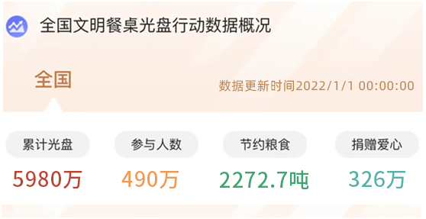

1. 用户数量

光盘打卡目前累计用户490万，其中2021年新增用户71万。

光盘打卡累计用户柱形图（2021）

光盘打卡活跃用户统计表（2021）

1. 用户分布

光盘打卡活跃用户覆盖全国，其中河南、四川、云南用户占比最高，特别是18-24岁青年群体占比超过80%。

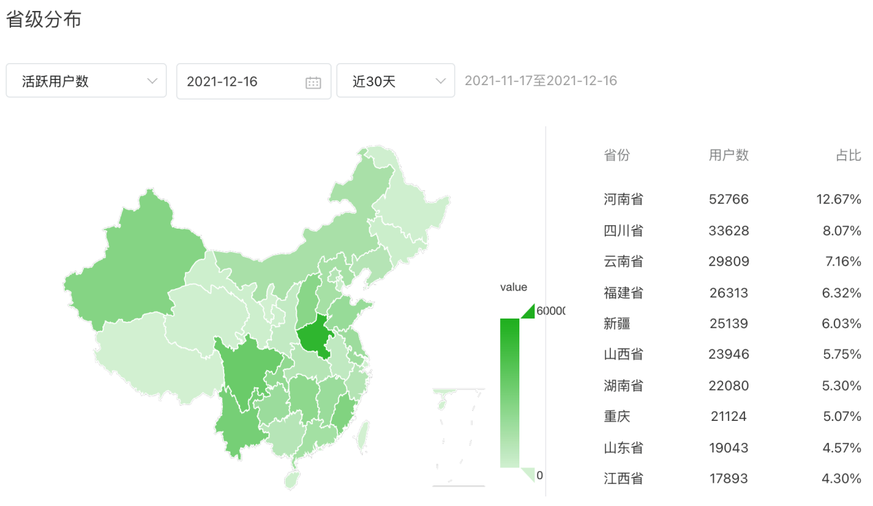

光盘打卡活跃用户省级分布图

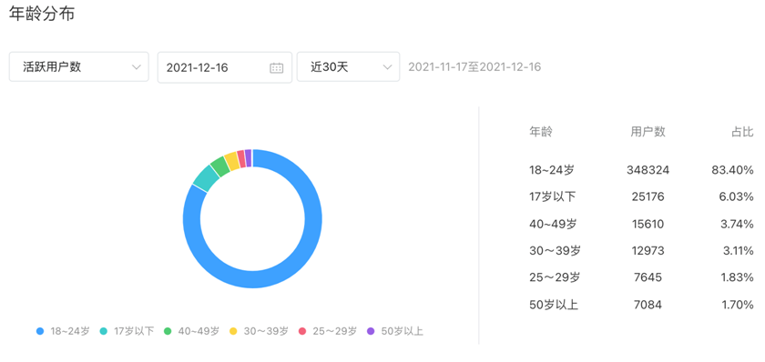

光盘打卡活跃用户年龄分布图

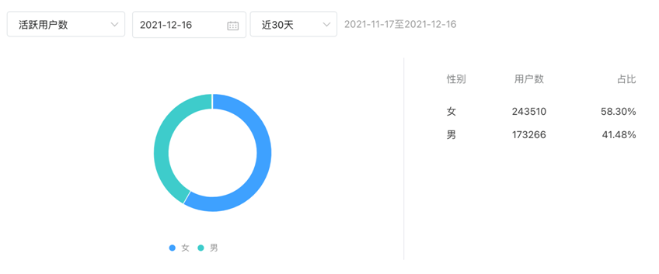

光盘打卡活跃用户性别分布图

1. 启动仪式

2021年10月26日，光盘行动专项基金启动仪式在京召开，北京美灵公益基金会捐资100万元作为专项基金启动资金。中国光华科技基金会党委书记侯宝森，团中央社会联络部社会动员处处长潘颖婷，北京美灵公益基金会发起人、世纪长河集团董事长郭美玲及相关代表出席仪式并讲话。

侯宝森表示，光华基金会旨在通过科技手段解决社会问题，光盘行动专项基金正是其生动体现。潘颖婷表示，光盘行动专项基金的启动预示着光盘行动即将走上新台阶，希望让节约光荣、浪费可耻的思想观念在全社会蔚然成风。

本次光盘行动专项基金启动仪式吸引了新华社、北京日报、人民政协网、公益时报、中国青年报等多家权威媒体的关注与报道，并发布于北京市人民政府网站、首都文明网等政府网站，形成广泛的社会影响力。

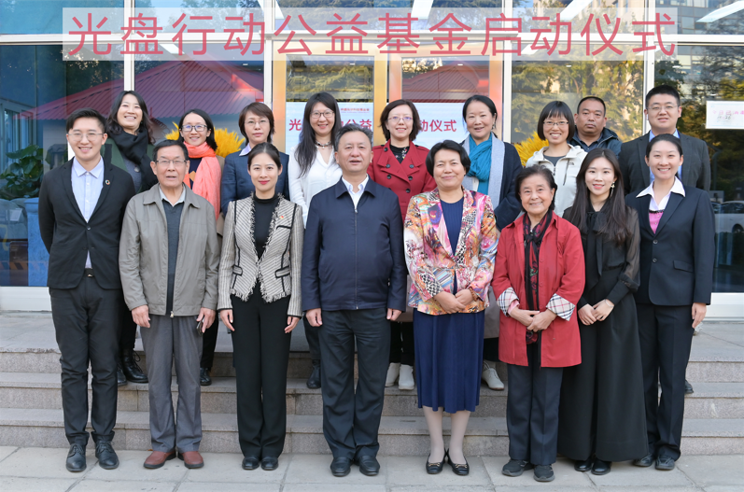

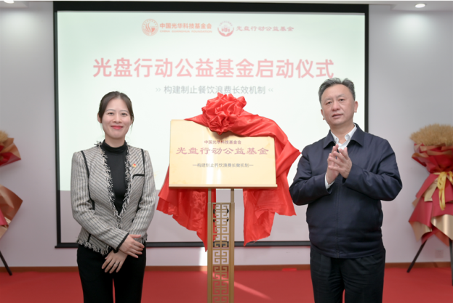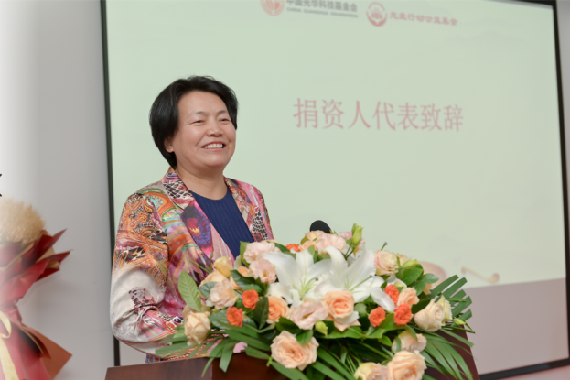

1. 公益教育

光盘行动专项基金始终坚持以青少年生态文明素养教育为重。作为共青团中央“美丽中国·青春行动”合作伙伴，光盘打卡已覆盖清华大学、暨南大学、贵州大学等上千所高校，未来将持续影响数千万大学生，成为生态文明宣传教育的重要平台。

2021年11月，在北京美灵公益基金会的支持下，光盘行动专项基金和万科公益基金会联合发起第四届百城千校光盘&自带餐具挑战活动，号召广大高校学生投身光盘行动、践行零废弃生活方式。活动以光盘打卡为载体在全国高校同步启动，根据最终成绩进行高校排行和个人排行并予奖励。近700所高校参与本次活动的组织动员，有效参与人次近60万，累计贡献光盘1040余万次。

通过本次活动，大批高校学生将零废弃理念转化为实际行动，并形成了良好的辐射带动作用。根据活动后的调查，超过90%的高校学生表示愿意在活动结束后将光盘行动进行到底。

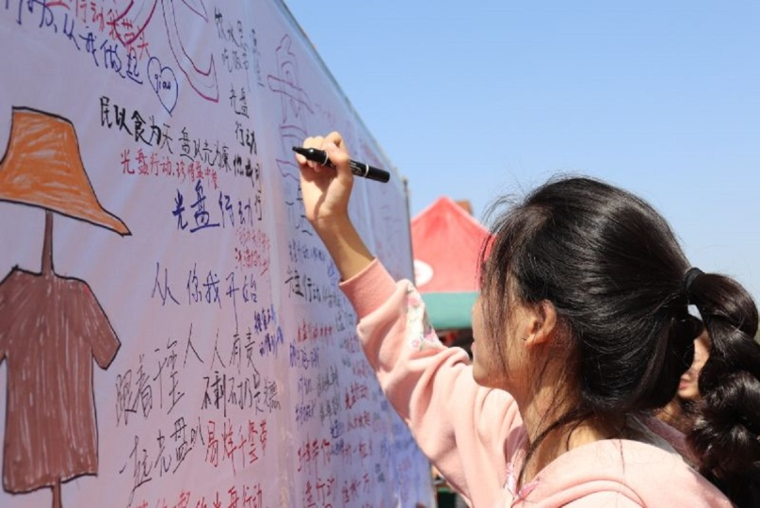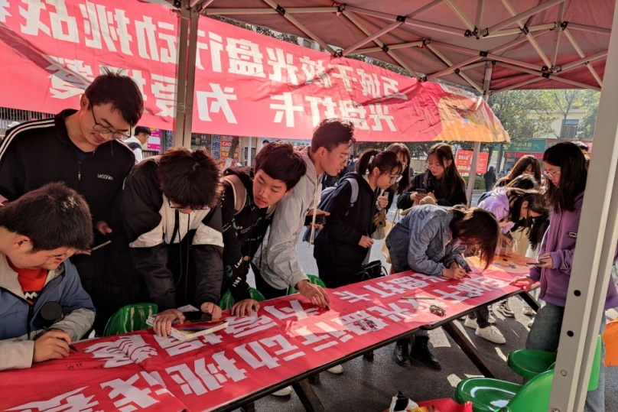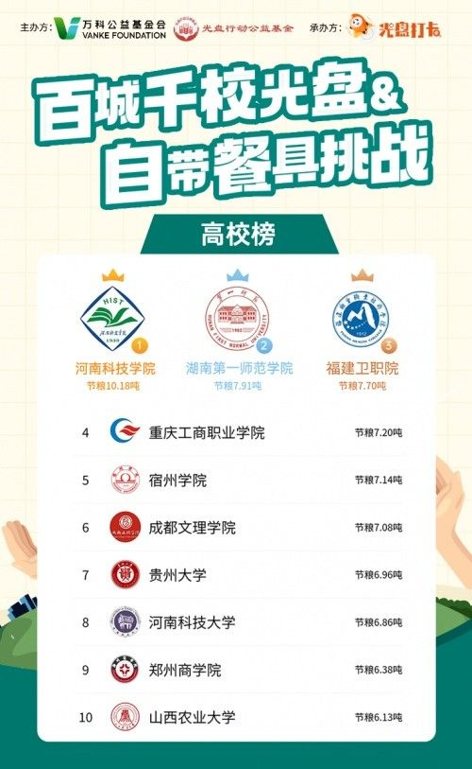

1. 公益配捐

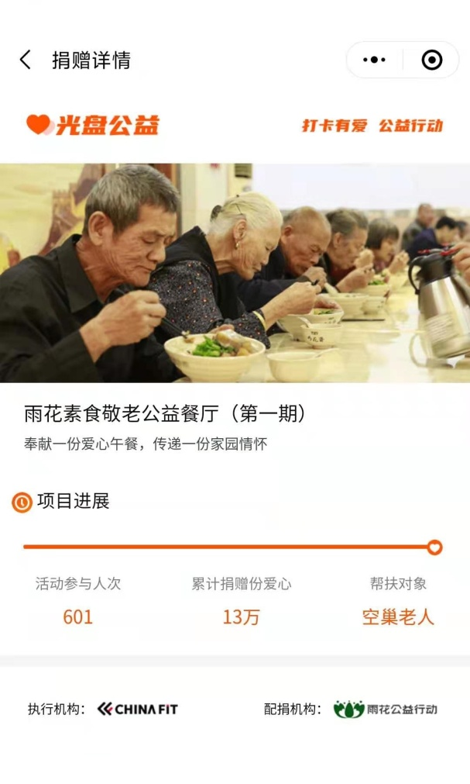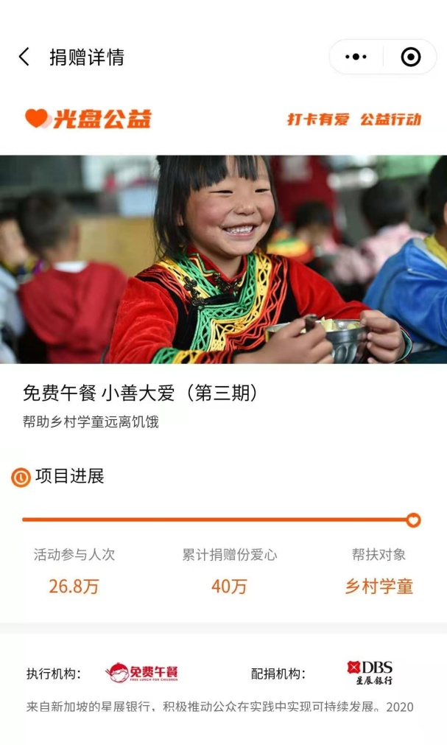通过光盘打卡合作企业的公益配捐，本项目已为“雨花敬老公益餐厅”、“埃塞慈善爱心早午餐”、“为3-5岁儿童送营养”、“免费午餐 小善大爱”、“心愿100助学”、“希望厨房”等慈善项目筹集善款近百万元。

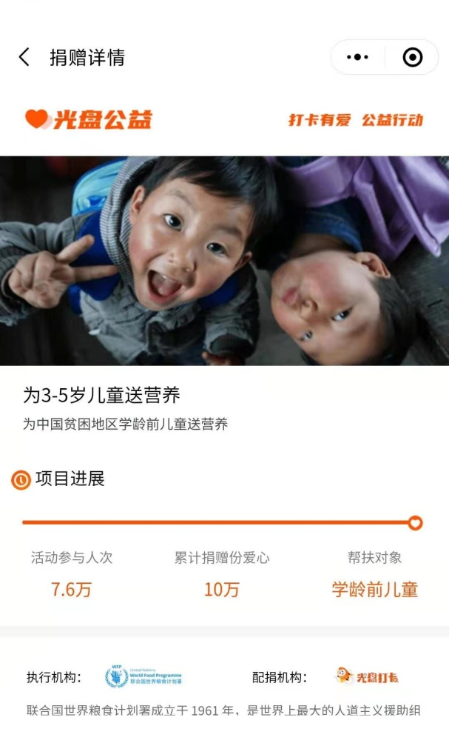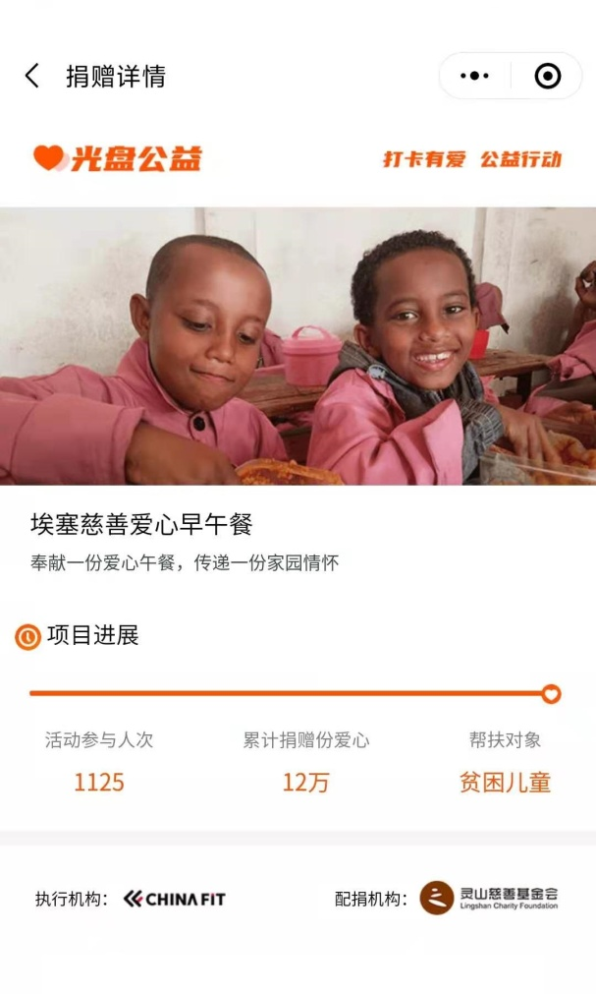

1. 亮点活动

2021年4月，《中华人民共和国反食品浪费法》经十三届全国人大常委会第二十八次会议通过并施行。光盘行动专项基金启动“千城万店零浪费计划”，动员餐厅上架光盘福利，鼓励消费者践行光盘行动，先后与近 200 家餐厅达成合作。

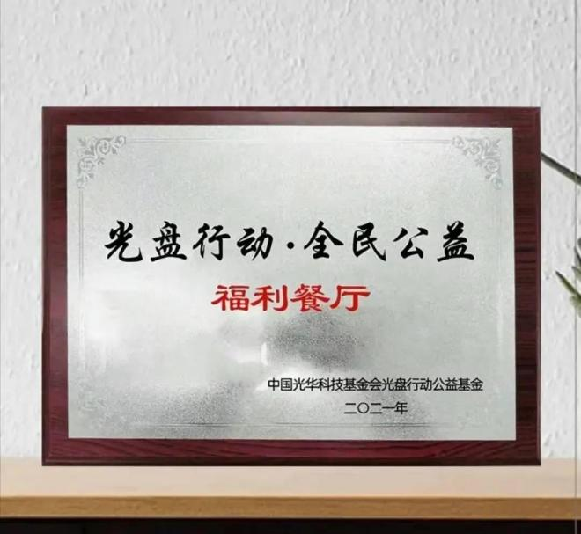

2021年4月，光盘打卡与南京市商务局、阿里巴巴本地生活合作，在“第14届中国南京美食节”推出光盘打卡行动，南京诸多餐饮机构布设了光盘行动宣传物料，在提高美食节活动热度的同时倡导文明餐桌新风尚。

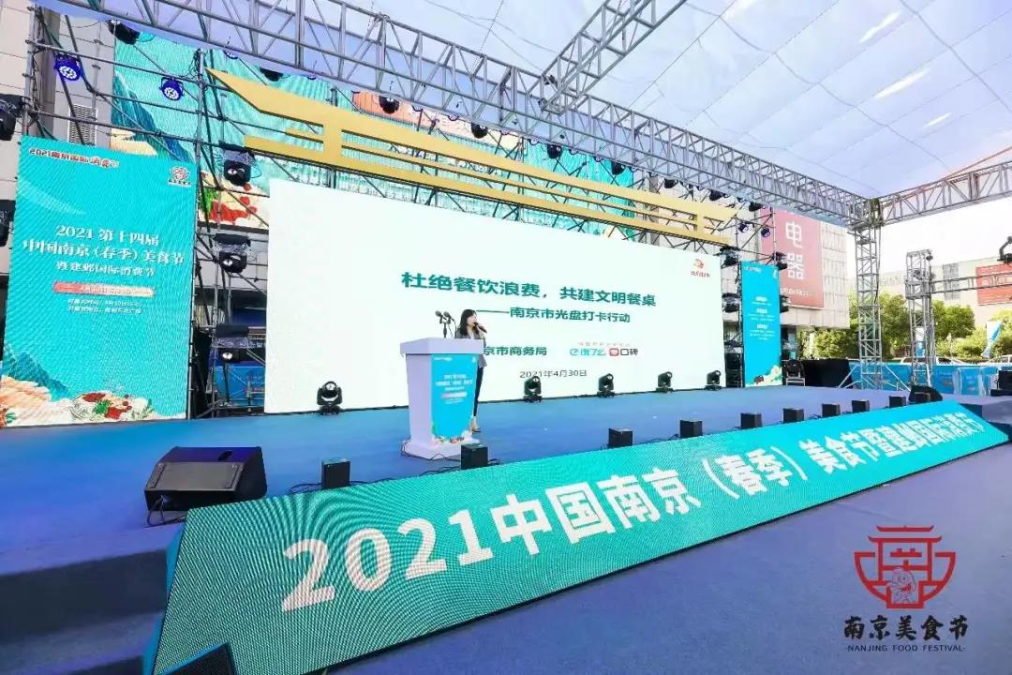

2021年5月，在北京美灵公益基金会的大力支持下，光盘行动专项基金开展“美灵·光盘打卡”图书捐赠活动，通过中国光华科技基金会“书海工程”向参与光盘行动的组织等进行图书捐赠共20万码洋，以促进生态文明素养教育和光盘行动的进一步开展。

2021年6月，光盘打卡与CYCAN发起“益起低碳 光盘打卡”实践活动，活动为期25天，累计参与人数近3万，累计打卡次数47万。



2021年6月，光盘行动专项基金与吉林省市场监督管理厅、阿里巴巴本地生活合作，在全省餐饮企业发放光盘行动宣传海报、桌贴，营造节约光荣、浪费可耻的文明氛围。

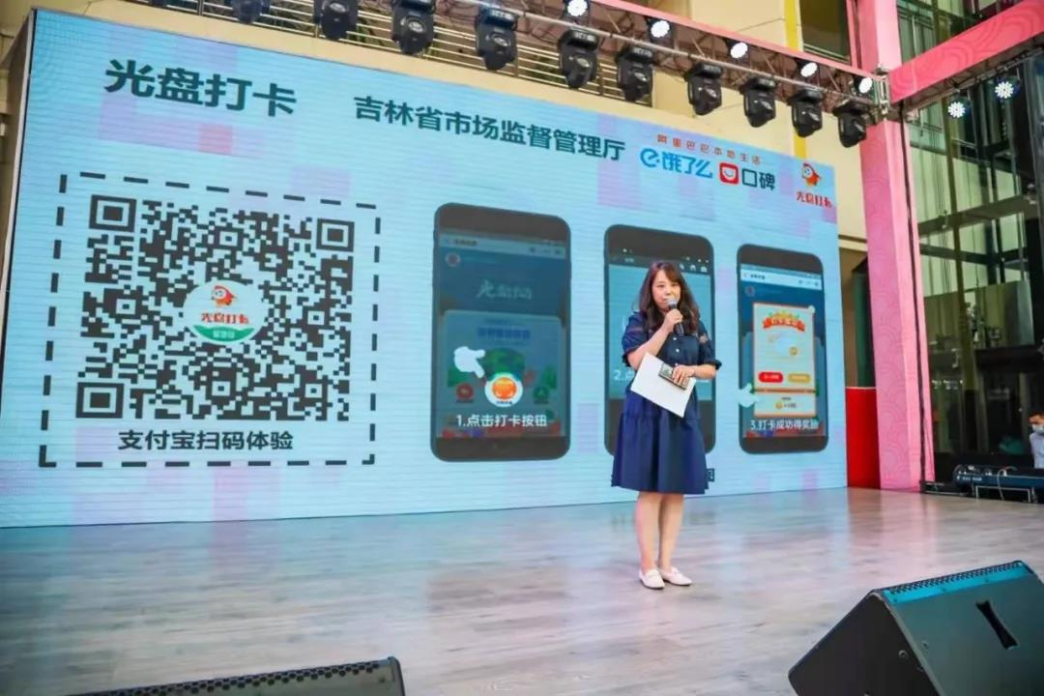

2021年9月，光盘打卡获得联合国环境署授权开展“可持续生活挑战”首期活动——参与者在15天的活动环节中完成减少浪费、绿色消费等可持续生活方式的线上打卡，即可获得联合国环境署提供的电子证书。首期活动有近万人参与，获得了良好的社会评价。该项目将作为光盘打卡的特色活动长期开展。

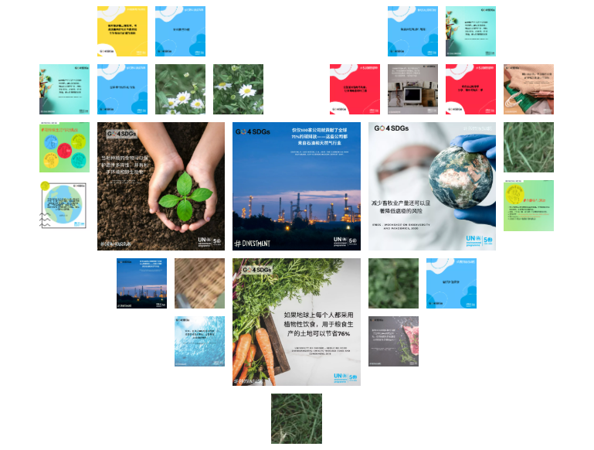

2021年12月，光盘打卡携手冬奥组委会“低碳冬奥”小程序，动员社会各界公众加入低碳行动，用户可以把光盘打卡记录同步到“低碳冬奥”小程序并领取积分，兑换冬奥专属纪念品。

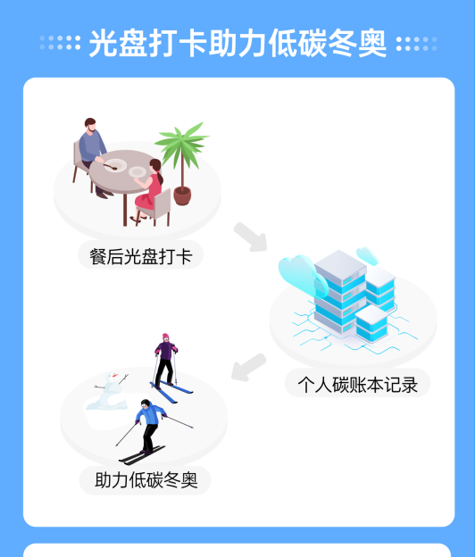

2021年12月，苏州光盘打卡行动正式启动，苏州市城市管理局、机关事务管理局、商务局、广播电视总台等相关领导出席启动仪式。截至月底，已有58家学校、企业、机关单位等机构加入，累计贡献光盘 33万次。

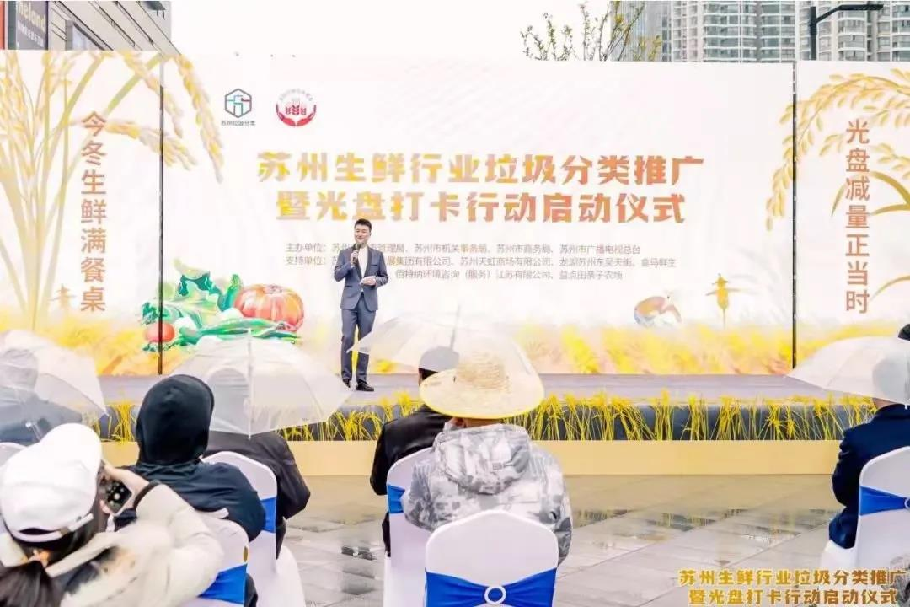

2021年是不平凡的一年。这一年，光盘行动专项基金在北京美灵公益基金会、共青团中央社会联络部、中国光华科技基金会等单位的大力支持下正式设立并揭牌启动，广泛开展厉行节约、反对浪费教育实践活动，带动数百万青少年通过光盘打卡累计节粮两千余吨，为节约、环保的生态文明素养教育及传播、实践以公益助公益的可持续发展机制做出了重要贡献。

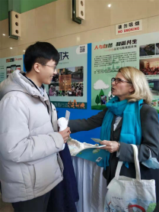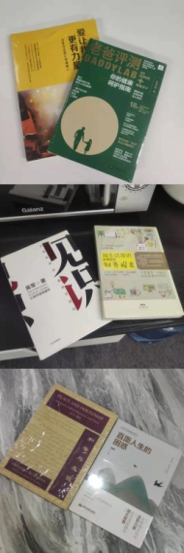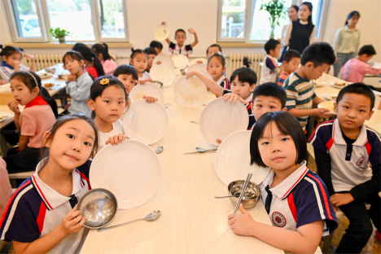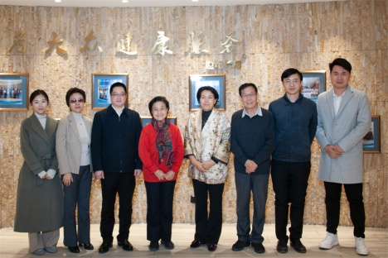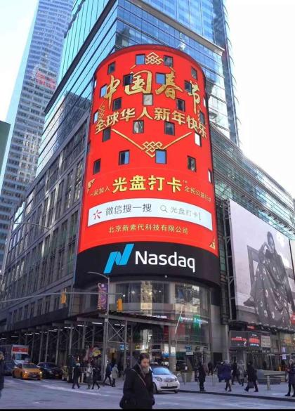

2022虎年春节期间，在北京美灵公益基金会支持下，光盘打卡创始人、联合国可持续发展目标青年领袖、北京美灵公益基金会理事柳济琛登陆纽约时代广场大屏幕，向全球华人拜年，倡导每个人都可以通过光盘行动为减少食物浪费、构建餐桌上的人类命运共同体贡献自己的力量。光盘打卡公益项目及其创始人登上美国时代时代广场大的公益传播，为2022年光盘行动专项基金的工作拿到了新年“头彩”，也体现着依托中国公益大平台，不断完善和推进光盘行动整体方案，为助力减少粮食浪费、解决全球粮食危机、构建餐桌上的人类命运共同体奉献来自中国青年公益志愿者的中国智慧和中国方案。

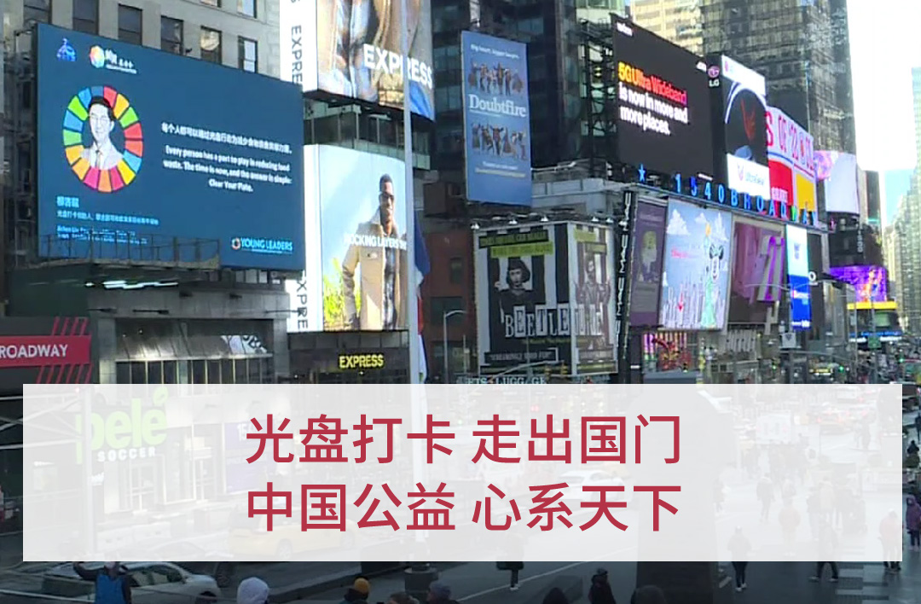

三、2021年度项目财务状况

1、收到捐款/物资

① 共收捐赠款项1,004,015.32元（扣除光华基金会管理费后903,814.55元），其中：北京美灵公益基金会捐赠1,000,000元；腾讯公益“光盘打卡全民公益行动”项目及“光盘行动从娃娃抓起”项目捐款4015.32元；

② 共收捐赠图书20万码洋，由中国光华科技基金会“书海工程”捐助。

2、支出款项/物资

|  |  |  |  |  |  |
| --- | --- | --- | --- | --- | --- |
| 序号 | 支出项目 | 项目总预算（元） | 已拨付金额 （元） | 待拨付金额 （元） | 备注 |
| 1 | 基金启动仪式 | 23218.73 | 23218.73 | / | 已完成 |
| 2 | 百城千校光盘挑战赛 | 457979.56 | 366383.65 | 91595.91 | 待决算 |
| 3 | “美灵·光盘打卡”书海工程图书捐赠 | 30000.00  20万码洋 | 30000.00  20万码洋 | / | 已完成 |
| 4 | 供需信息发布推广 | 6080.00 | 6080.00 | / | 未完成 |
| 款项合计 | | 517278.29 | 425682.38 | 91595.91 |  |
| 物资合计 | | 20万码洋 | 20万码洋 | / |  |

3、结余捐款/物资

截至2021年12月31日，结余款项478,132.17元，结余物资无。

四、2022年度工作计划

我们将继续秉持公益慈善宗旨，进一步深化文明餐桌行动，积极开展生态文明素养教育，倡导文明健康、绿色环保的生活方式，让更多人、更多机构加入我们的行列，让光盘节约的粮食变成真正的食物送给有需要的人，着力打造提质增效的公益链闭环，为我国公益事业的发展贡献力量。

为达成目标，我们还需进一步推动完成下列任务：

1. 加强开展与本项目有关的调查研究工作，如数字化公益资产流转、志愿者公益贡献回报体现等，为光盘打卡和文明餐桌行动提供更科学的专业化的理论指导；
2. 进一步提升和完善光盘打卡平台，加强科技研发投入，扩大规模，提高社会影响力和效益，为文明餐桌公益行动提供强有力的实践保障；
3. 认真推进、实施光盘行动专项基金各项公益活动，不断总结经验，制定与实际情况相适宜的下一阶段工作方案和计划，并争取新的公益资源和资金支持；

4、下一步工作重点：

① 依托平台，持续增加项目覆盖

光盘行动专项基金将从四个方面开展工作：面向高校学生的“百城千校光盘挑战”项目、面向幼儿园及小学的“光盘行动从娃娃抓起”项目、面向餐饮行业的“千城万店零浪费计划”以及面向食品行业的“临期食品守护计划”，从而针对性地着力解决食物浪费问题。

光盘行动专项基金将与相关方紧密合作，广泛联系社会各界群体，推动项目向大中小学、企事业单位、城市社区等延伸，进一步扩大社会覆盖面，提高在校学生、青年职工、社区青少年的参与度，倡导社会各界及公众身体力行，让光盘行动、低碳生活的理念深入人心。

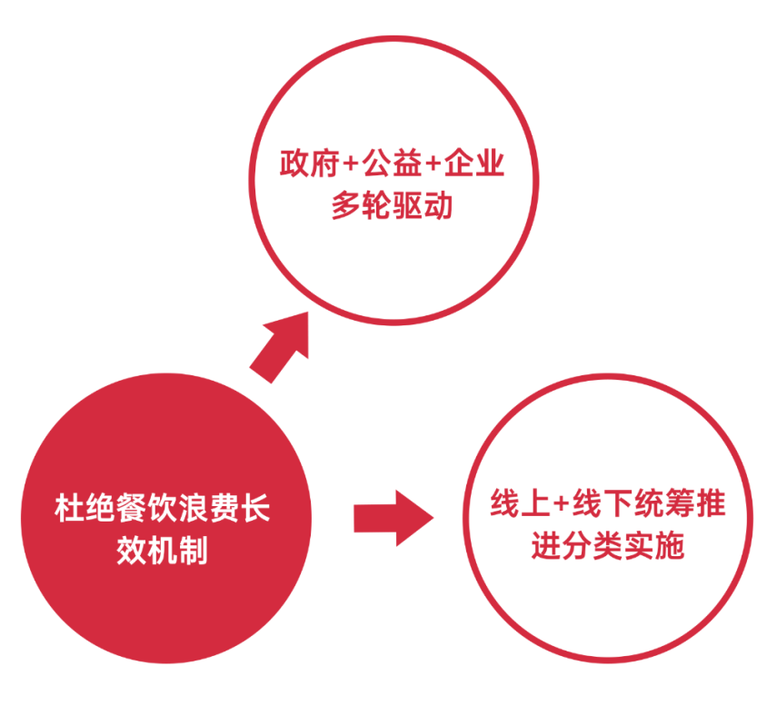

② 加强研发，构建软硬件结合的综合性解决方案

针对学校食堂、机关食堂、美食广场等集中度较高的餐饮场所，推出“软件+硬件+服务”的一揽子解决方案，包括：光盘行动热控屏、智能残食台、爱心货柜、光盘打卡识别机、大数据热力图、光盘打卡管理后台等，通过“科技输出+文化输出+公益输出”的模式，帮助餐饮场所长效杜绝餐饮浪费。

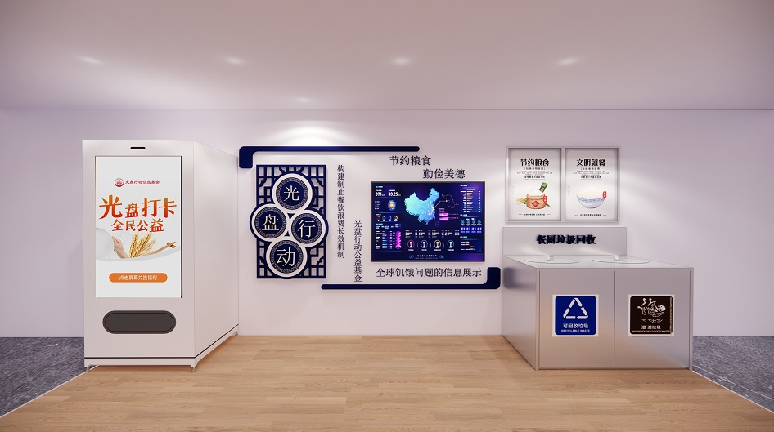

③ 着力打造“美灵·光盘打卡”公益品牌

以光盘打卡公益活动获得的部分社会捐赠，在资助成立光盘行动专项基金的北京美灵公益基金会设立“美灵·光盘打卡专项基金”，支持共同开展相关公益活动，打造公益成效显著、有影响力的“美灵·光盘打卡”公益项目。

④ 推出国际光盘打卡平台，为食物浪费提供中国方案

借鉴国际知名公益项目、结合海外社交媒体特点，开发国际版的光盘打卡应用。国际版将主推通过光盘行为为世界饥饿人群送爱心餐，凸显“餐桌上的人类命运共同体”理念。项目核心理念是开源共享，在项目试点成熟后，各国枢纽型组织（联合国办事机构、政府机构、大型企业、公益组织等）可申请国际版定制版本并自主开展活动，从而做到因地制宜，充分调动各方积极性。目前，国际版光盘打卡项目得到联合国世界粮食计划署支持，并已通过各项尽职调查，可以依托于世界粮食计划署在全球八十多个国家的办公室将影响力拓展至海外。

五、2022年度资金预算

光盘行动专项基金2022年度预计筹款不低于1000万元；年度预算为1000万元（视实际情况可能增加），募捐款项主要用于以下四个方向：

1. 光盘行动宣传与倡导：约占实际筹款的45%，在全社会餐饮门店、校园食堂、企业、社区、街道等场景倡导光盘行动，开展制止餐饮浪费宣传活动；
2. 光盘行动智慧驿站：约占实际筹款的40%，通过科技赋能的形式，在各大用餐场景建设光盘行动智慧驿站，包含光盘行动文化墙、数控屏、光盘激励智能柜、残食智能回收台等制止餐饮浪费行为的硬件设备；
3. 项目执行成本：约占实际筹款的10%，包括项目人员、办公开支、差旅费、回访费用及项目执行过程中产生的其他费用；
4. 公募机构管理费：约占实际筹款的5%。

明细如下：

|  |  |  |  |  |
| --- | --- | --- | --- | --- |
| 内容 | 用途 | 单价 数量 | 金额 （万元） | 备注 |
| 文化宣传 | 在全社会餐饮门店及校园食堂等倡导光盘行动，制止餐饮浪费 | 50元/套  9万套 | 450 | 每套宣传物料包含桌贴50张、海报1张，适用于用餐区域的50个宣传点位 |
| 光盘驿站 | 基础空间改造 | 5000元/套  200套 | 100 | 墙面粉刷、线路改造、设备安装及配送物流费用 |
| 模块化设备及维护 | 15000元/套  200套 | 300 | 光盘行动文化墙、光盘行动数控屏、光盘激励智能柜、残食智能回收台 |
| 执行成本 | 项目落地实施 | | 100 | 项目人员工资福利、办公开支、执行项目过程中产生的差旅费等综合开支 |
| 管理费用 | 公募基金会管理费 | | 50 | 公募基金会管理费 |
| 合计 | | | 1000 |  |

光盘行动专项基金项目团队

二〇二二年一月

附一：捐赠收入和活动支出情况

**一、接受捐赠情况、大额捐赠收入情况**

|  |  |  |  |
| --- | --- | --- | --- |
| 项目 | 本年捐赠收入金额 | | 用途 |
| 现金 | 非现金 |
| 一、本年捐赠收入 | ¥1,004,015.32 | 200,000码洋 | 用于光盘行动专项基金公益项目 |
| （一）来自境内的捐赠 | ¥1,004,015.32 | 200,000码洋 |
| 其中：来自境内自然人的捐赠 | ¥4,015.32 |  |
| 来自境内法人或者其他组织的捐赠 | ¥1,000,000.00 | 200,000码洋 |
| （二）来自境外的捐赠 |  |  |  |
| 二、接受非公益性捐赠情况  （对捐赠人构成利益回报条件的赠与或不 符合公益性目的的赠与） |  |  |  |
| 三、大额捐赠收入情况 |  |  |  |
| 1.北京美灵公益基金会 | ¥1,000,000.00 |  | 用于光盘行动专项基金公益项目 |
| 2.中国光华科技基金会 |  | 200,000码洋 |

**二、公益活动支出情况**

|  |  |  |
| --- | --- | --- |
| 项目 | 数额 | |
| 现金 | 非现金 |
| 上年末净资产 | ¥0.00 | / |
| 本年度总支出 | ¥425,682.38 | 200,000码洋 |
| 本年度用于公益活动的支出 | ¥425,682.38 | 200,000码洋 |
| 其他支出 | ¥0.00 | / |

**三、重大公益项目收支明细表**

|  |  |  |  |  |  |  |  |  |
| --- | --- | --- | --- | --- | --- | --- | --- | --- |
| 项目 | 收入 | 费用 | | | | | | |
| 直接或委托其他组织资助给受益人的款物 | 开展公益项目的运行费用 | | | | | 总计 |
| 为提供慈善服务和实施慈善项目发生的人员报酬、志愿者补贴和保险 | 为管理慈善项目发生的差旅、 物流、交通、会议、培训、审计、评估等费用 | 使用房屋、设备、物资发生的相关费用 | 其他 费用 | 小计 |
| 1.百城千校 |  | ¥64,335.50. | ¥169,000.00 | ¥15,275.98 | ¥117,772.17 |  | ¥366,383.65 | ¥366,383.65 |
| 2.图书捐赠 |  | 200,000码洋 |  | ¥30,000.00 |  |  | ¥30,000.00 200,000码洋 | ¥30,000.00 200,000码洋 |
| 合计 |  | ¥64,335.50 200,000码洋 | ¥169,000.00 | ¥45,275.98 | ¥117,772.17 |  | ¥396,383.65 200,000码洋 | ¥396,383.65 200,000码洋 |

**四、重大公益项目大额支付明细表**

|  |  |  |  |  |
| --- | --- | --- | --- | --- |
| 项目名称 | 大额支付对象 | 支付金额 | 占基金年度公益总支出比例 | 用途 |
| 百城千校 | 北京新素代科技有限公司 | ¥366,383.65 | 86.07%(现金) | 第四届百城千校光盘挑战赛活动款 |
| 图书捐赠 | 北京新素代科技有限公司 | 200,000码洋 | 100.00%(非现金) | 用于向“美灵·光盘打卡”书海工程的受益人捐赠图书 |
| 合计 |  | ¥366,383.65 200,000码洋 |  |  |

**说明：因中国光华科技基金会2021年度审计报告仍在编撰中，以上捐赠收入和活动支出情况为初步归纳，如与审计报告终稿不一致的，以审计报告终稿为准。**

附二：媒体报道（部分）

2021.04.08

中国驻东盟使团：第五届三方可持续发展研讨会成功举行

[https://mp.weixin.qq.com/s?\_\_biz=Mzg2NTE5MjM5Ng==&mid=2247486993&idx=1&sn=907959ba4b2ba95ac485d2611a58419e&chksm=ce5c9eb2f92b17a4832d70bd2af57dc2d7a8025bb68d472c5242dd246271a3a3ba40a2a9e8dc&mpshare=1&scene=1&srcid=0423gtemFCi8bvAInwaH88WJ&sharer\_sharetime=1638349396470&sharer\_shareid=302802eb81660240a1f704cf92b2d6b5#rd](https://mp.weixin.qq.com/s?__biz=Mzg2NTE5MjM5Ng==&mid=2247486993&idx=1&sn=907959ba4b2ba95ac485d2611a58419e&chksm=ce5c9eb2f92b17a4832d70bd2af57dc2d7a8025bb68d472c5242dd246271a3a3ba40a2a9e8dc&mpshare=1&scene=1&srcid=0423gtemFCi8bvAInwaH88WJ&sharer_sharetime=1638349396470&sharer_shareid=302802eb81660240a1f704cf92b2d6b5" \l "rd" \t "_blank)

2021.08.14

今日中国：柳济琛：为全球可持续发展贡献青年力量

[http://www.chinatoday.com.cn/zw2018/ss/202108/t20210814\_800255599.html](http://www.chinatoday.com.cn/zw2018/ss/202108/t20210814_800255599.html" \t "_blank)

2021.09.15

GYLD国际青年领袖对话：【GYLD Talk】LIU Jichen: Reducing food waste in an interesting way

[https://mp.weixin.qq.com/s/aU1zCx7vT-ovLVCrMjFa8A](https://mp.weixin.qq.com/s/aU1zCx7vT-ovLVCrMjFa8A" \t "_blank)

2021.10.26

北京日报客户端：光盘行动公益基金成立，百城千校光盘挑战行动再次启动

[https://ie.bjd.com.cn/5b165687a010550e5ddc0e6a/contentApp/5b16573ae4b02a9fe2d558f9/AP6177db65e4b023337eed1085?isshare=1&app=dd5252665cc925b7&contentType=0&isBjh=0](https://ie.bjd.com.cn/5b165687a010550e5ddc0e6a/contentApp/5b16573ae4b02a9fe2d558f9/AP6177db65e4b023337eed1085?isshare=1&app=dd5252665cc925b7&contentType=0&isBjh=0" \t "_blank)

2021.10.27

人民政协网：百城千校光盘&自带餐具挑战赛拉开帷幕 光盘行动公益基金在京启动

[http://mobile.rmzxb.com.cn/tranm/index/url/www.rmzxb.com.cn/c/2021-10-27/2973999.shtml](http://mobile.rmzxb.com.cn/tranm/index/url/www.rmzxb.com.cn/c/2021-10-27/2973999.shtml" \t "_blank)

公益时报：中国光华科技基金会光盘行动公益基金在京启动

[http://www.gongyishibao.com/html/gongyizixun/2021/10/19056.html](http://www.gongyishibao.com/html/gongyizixun/2021/10/19056.html" \t "_blank)

2021.10.28

新华社客户端：光盘行动公益基金在京正式揭牌启动

[https://xhpfmapi.xinhuaxmt.com/vh512/share/10350909?channel=weixin](https://xhpfmapi.xinhuaxmt.com/vh512/share/10350909?channel=weixin" \t "_blank)

中国青年报客户端：光盘行动公益基金在京揭牌启动

[https://s.cyol.com/articles/2021-10/28/content\_Da3bq8Cz.html?gid=gDajO4kX](https://s.cyol.com/articles/2021-10/28/content_Da3bq8Cz.html?gid=gDajO4kX" \t "_blank)

2021.11.08

北京周报：Saving food is part of a new, green and low-carbon lifestyle

[http://www.bjreview.com/Lifestyle/202111/t20211108\_800262758.html](http://www.bjreview.com/Lifestyle/202111/t20211108_800262758.html" \t "_blank)

2021.11.09

首都文明办：光盘行动公益基金成立

[http://www.bjwmb.gov.cn/jrrd/yw/202111/t20211109\_868268.htm](http://www.bjwmb.gov.cn/jrrd/yw/202111/t20211109_868268.htm" \t "_blank)

北京市人民政府：光盘行动公益基金成立

[http://www.beijing.gov.cn/ywdt/gzdt/202111/t20211109\_2532104.html](http://www.beijing.gov.cn/ywdt/gzdt/202111/t20211109_2532104.html" \t "_blank)

2021.11.17

全国青少年生态文明教育中心：美丽中国·青春行动｜首场宣讲，走进首都的绿色生态新发展

[https://mp.weixin.qq.com/s/rEuW\_O\_d5MiW6B4h376mRQ](https://mp.weixin.qq.com/s/rEuW_O_d5MiW6B4h376mRQ" \t "_blank)

2021.12.09

共青团中央：热议！学习贯彻党的十九届六中全会精神， 全国青年环保组织骨干这样说……

[https://mp.weixin.qq.com/s/q61KmvUW6eFZrpFWw\_nL1A](https://mp.weixin.qq.com/s/q61KmvUW6eFZrpFWw_nL1A" \t "_blank)

新华网：科技创新 彰显公益力量——科技创新赋能公益广告活动在京举行

[http://www.news.cn/gongyi/2021-12/09/c\_1211480225.htm](http://www.news.cn/gongyi/2021-12/09/c_1211480225.htm" \t "_blank)

2021.12.10

新华社客户端：第四届百城千校光盘&自带餐具挑战圆满结束

[https://xhpfmapi.xinhuaxmt.com/vh512/share/10451222?isview=1&homeshow=0&newstype=1001](https://xhpfmapi.xinhuaxmt.com/vh512/share/10451222?isview=1&homeshow=0&newstype=1001" \t "_blank)

网易新闻客户端：第四届百城千校光盘&自带餐具挑战圆满结束

[https://3g.163.com/local/article/GQS34AO304149AG9.html](https://3g.163.com/local/article/GQS34AO304149AG9.html" \t "_blank)

搜狐：第四届百城千校光盘&自带餐具挑战圆满结束

[https://www.sohu.com/a/506895799\_120985024](https://www.sohu.com/a/506895799_120985024" \t "_blank)

环球公益网：第四届百城千校光盘&自带餐具挑战圆满结束

[http://www.xrssp.cn/1950.html](http://www.xrssp.cn/1950.html" \t "_blank)

中国公益在线：第四届百城千校光盘&自带餐具挑战圆满结束

[http://www.cq828.cn/xwzx/27660.html](http://www.cq828.cn/xwzx/27660.html" \t "_blank)

中国网：第四届百城千校光盘&自带餐具挑战圆满结束

[http://hsqz.china.com.cn/chinanet/index.php/Home/Index/readcontent/contentid/31926](http://hsqz.china.com.cn/chinanet/index.php/Home/Index/readcontent/contentid/31926" \t "_blank)